附件1

报名推荐表（填写模板）
姓 名 |  | 张 三 | 性 别 | 男 | 出生年月  （ 岁） | 1992.02  （32岁）
民 族 |  | 汉族 | 籍 贯 | 江苏南京 | 出 生 地 | 江苏南京
入 党  时 间 |  | 2014.04 | 参加工  作时间 | 2019.09 | 健康状况 | 健康
专业技  术职务 |  | 助理研究员（写明年月） |  | 熟悉专业  有何专长 | 据实填写
学 历  学 位 |  | 全日制  教 育 | 研究生  ××硕士 |  | 毕业院校  系及专业 | ××大学××学院××专业（需和毕业证保持一致）
 |  | 在 职  教 育 | 同上 |  | 毕业院校  系及专业 | 同上
现 任 职 务 |  |  | 苏州城市学院××部门××科科长
简  历 | 2012.09-2016.07 ××大学××学院××专业本科学习  2016.09-2019.07 ××大学××学院××专业硕士研究生学习  2019.09-2021.07 苏州大学文正学院××部门  2021.07-2022.07 苏州城市学院学院××部门（其间：2021.12助  理研究员）  2022.07- 苏州城市学院××部门  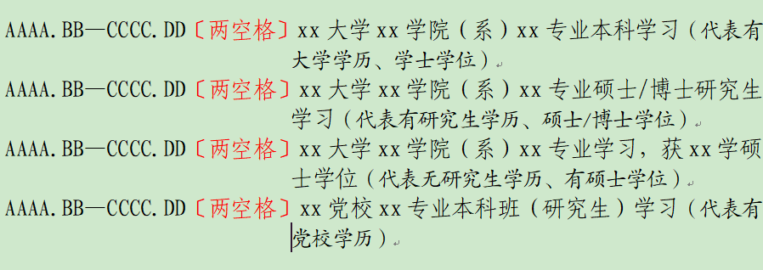
奖  惩  情  况 | 2022.04 XXX市五一劳动奖章
年核  度结  考果 | （最近3年，如原单位有考核也需要填写，没有需注明）  2022年度：合格；2023年度：优秀；2024年度：合格
个人承诺 | 本人自愿参加此次选拔，并承诺积极履职尽责。  签名：
单位推荐意见 | （明确报名信息是否属实，以及是否推荐该同志参加选拔。学院（部）加盖党委公章，机关部门加盖部门公章。）（该提示内容在正式填写时删除）  （盖章）  年 月 日

